Министерство науки и высшего образования Российской Федерации

Федеральное государственное бюджетное образовательное учреждение

высшего образования

«Владимирский государственный университет

имени Александра Григорьевича и Николая Григорьевича Столетовых»
(ВлГУ)

Кафедра информационных систем и программной инженерии

Лабораторная работа №4
по дисциплине
"Интеграция кросс платформенных систем"

Выполнил:
ст. гр. ПРИм-124
Парахин К.В.

Приняла:

преп. Кафедры ИСПИ
Тимофеев А.А.

Владимир, 2025 г.

Основы JAXB

Данная работа предусматривает разработку программы, использующей JAXB для обработки XML-документа. Обработка должна заключаться в формировании HTML-представления XML-документа, поданного на вход программы. Кроме того, в процессе обработки должно изменяться содержимое либо структура полученного при анализе графа объектов, и должна быть предусмотрена возможность сохранения измененного графа объектов в виде XML-документа.

Технические требования для программы совпадают с требованиями, указанными в ЛР2.

Выполнение работы
Предметная область связана с построением маршрутов по городу согласно качеству дорожного покрытия и дорожным условиям.
Диаграмма классов UML данной модели выглядит так:
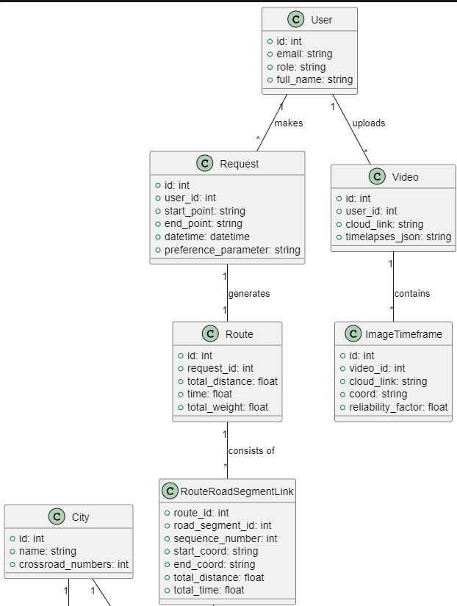
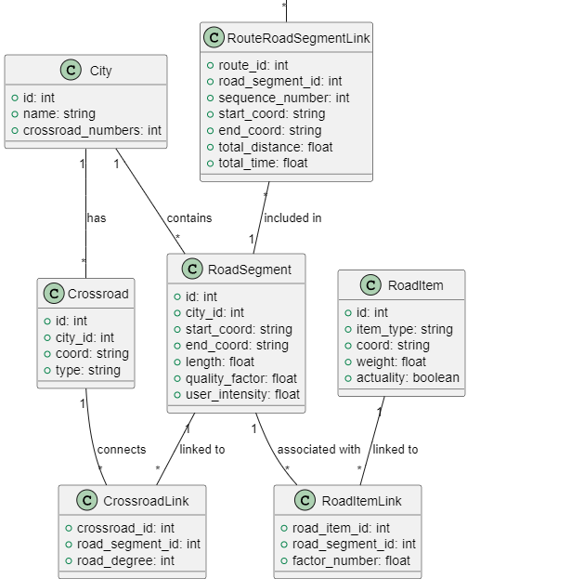
Рис. 1.1 – 1.2. Диаграмма классов UML

Далее нужно будет разработать программу на JAXP для выполнения XSLT-преобразования – выполненного на основе схем данных, соответствующим параметрам данной предметной области.

Сначала нужно написать пример XML-документа – который будет соответствовать требованиям (а именно наличие трех типов данных и данных, которые можно будет отображать в табличной форме)

<?xml version="1.0" encoding="UTF-8"?>
<ns:document xmlns:ns="http://example.com/schema"
xsi:schemaLocation="http://example.com/schema xml_schema.xsd"
xmlns:xsi="http://www.w3.org/2001/XMLSchema-instance">

<ns:user>
<ns:id>1</ns:id>
<ns:email>parahinkv@gmail.com</ns:email>
<ns:role>admin</ns:role>
<ns:full_name>Kirill</ns:full_name>
</ns:user>

<ns:request>
<ns:id>1</ns:id>
<ns:user_id>1</ns:user_id>
<ns:start_point>40.7128, -74.0060</ns:start_point>
<ns:end_point>40.7138, -74.0050</ns:end_point>
<ns:datetime>2025-03-09T12:00:00</ns:datetime>
<ns:preference_parameter>fastest</ns:preference_parameter>
<ns:status>pending</ns:status>
</ns:request>

<ns:crossroad>
<ns:id>1</ns:id>
<ns:city_id>1</ns:city_id>
<ns:coord>40.7128, -74.0060</ns:coord>
<ns:type>traffic_light</ns:type>
</ns:crossroad>

<ns:roadSegment>
<ns:id>1</ns:id>
<ns:city_id>1</ns:city_id>
<ns:start_coord>40.7128, -74.0060</ns:start_coord>
<ns:end_coord>40.7138, -74.0050</ns:end_coord>
<ns:length>400.5</ns:length>
<ns:quality_factor>0.8</ns:quality_factor>
<ns:user_intensity>0.9</ns:user_intensity>
</ns:roadSegment>

<ns:roadSegment>
<ns:id>2</ns:id>
<ns:city_id>1</ns:city_id>
<ns:start_coord>40.7138, -74.0050</ns:start_coord>
<ns:end_coord>40.7148, -74.0040</ns:end_coord>
<ns:length>300.2</ns:length>
<ns:quality_factor>0.7</ns:quality_factor>
<ns:user_intensity>0.4</ns:user_intensity>
</ns:roadSegment>

Далее необходимо разработать код программы на Java для формирования HTML-представления для данного XML-документа
Для этой цели хорошо подойдет JAXB фреймворк, который предоставляет программный API для bindinga полей классов на элементы XML-объекта

Для маппинга самого контейнера XML-документа был создан класс Document – который ссылается на набор элементов-классов: User, Request, CrossRoad, RoadSegment
Сами эти классы представляют собой стандартные доменные модели с маппингом полей и возможностью их просматривать/редактировать

Далее нужен сам код для трансформатора XML-документа в HTML — для этого нужно с помощью unmarshaller привести xml-объекты в java-классы — далее можно работать с java-объектами, произвести модификацию содержимого (изменяя как бы граф исходного XML-документа), а затем осуществить генерацию HTML-документа — внутри этого метода кроме создания верстки и передачи списка элементов будет происходить и создание нового вычисляемого столбца rating для каждого дорожного сегмента — а также подсчет суммарной длины участков дороги и среднего рейтинга участков дороги — вычисленные значения будут размещены в подвале таблицы

Чтобы получить новый XML-документ — на основе измененного графа — используется обратный процесс и функционал marshallera

Создаем java проект с Maven, добавляем jakarta.xml.bind-api пакет и создаем входную точку в виде класса JAXBTransformer с main методом — в нем сначала файл загружается через ресурсы, модифицируется, сохраняется как html верстка в другом файле и затем сохраняется модифицированный XML файл
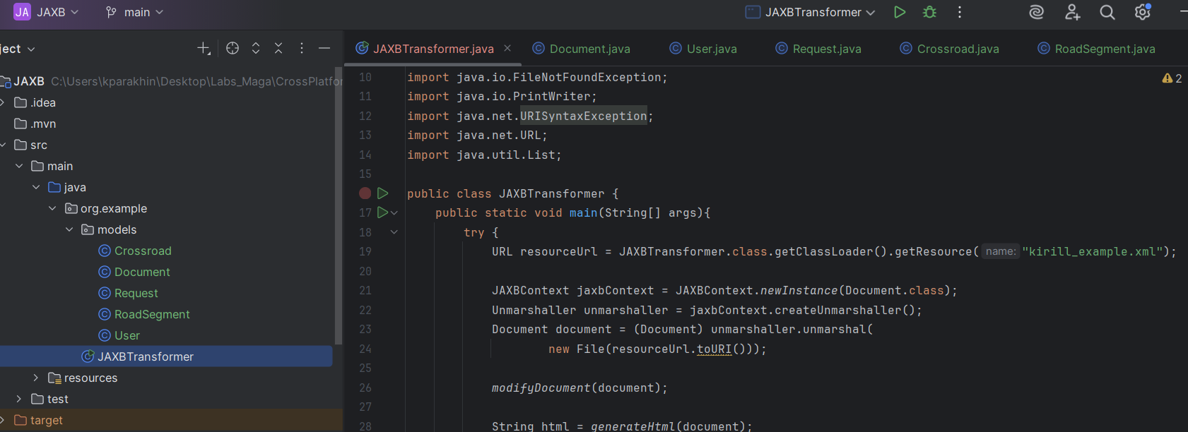
Модификация статуса запроса в исходном графе XML-объекта
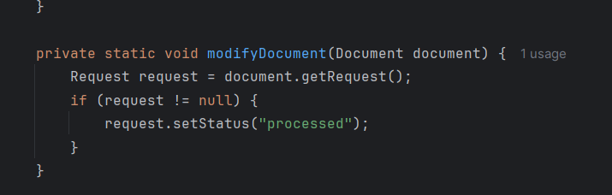

Вот так выглядит создание html разметки — в данном примере происходит добавление в таблицу дорожных сегментов — при этом поле rating уже вычислено внутри модели сегмента — и теперь в цикле идет вычисление среднего рейтинга и суммарной длины участков — и добавление тэгов HTML в сыром виде
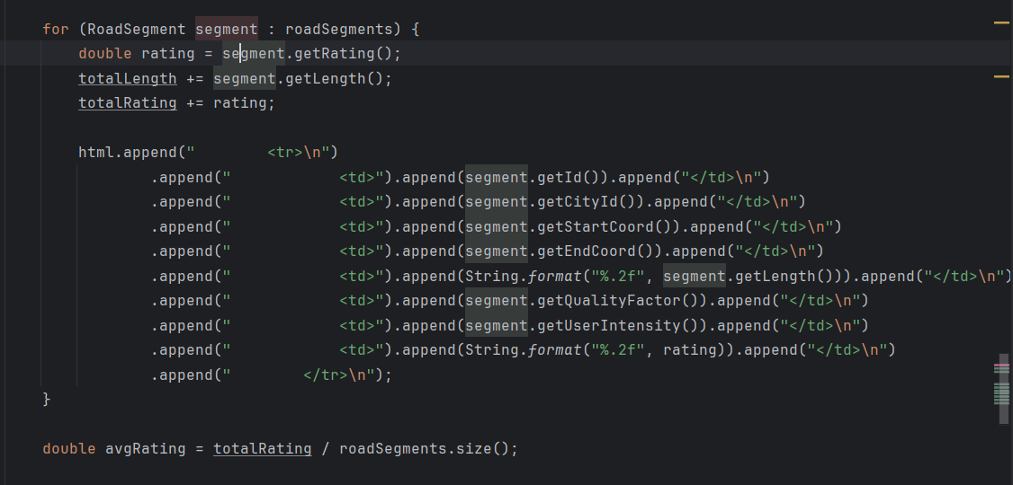
Сам биндинг XML-объектов на Java-классы и их поля происходит внутри классов с моделями, с применением связывающих аннотаций
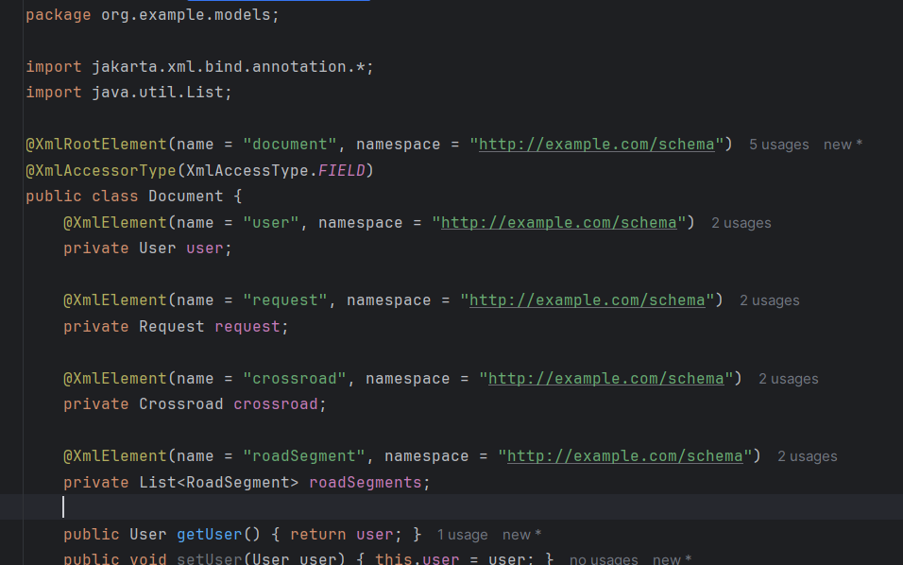

По итогу, происходит корректная генерация HTML-представления исходного XML-документа с вычисляемыми полями:

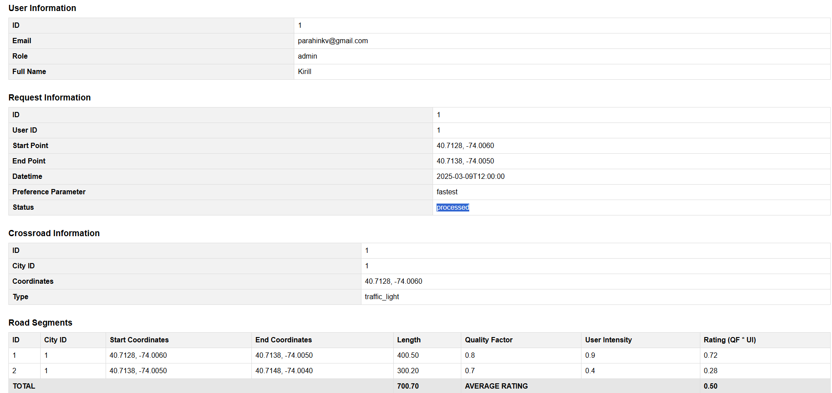
ХМL файл с измененным графом объектов (измененным статусом запроса) тоже был успешно создан и помещен в ресурсы приложения после выполнения программы.

Вывод
В результате выполнения работы был изучен программный подход связывания XML-объектов с Java классами с использованием фреймворка JAXB

